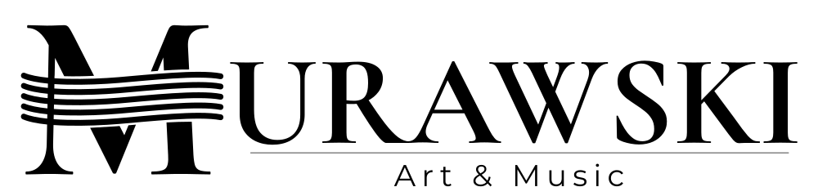

RODO
ZGODA NA PRZETWARZANIE DANYCH OSOBOWYCH
ORAZ WYKORZYSTANIE WIZERUNKU UCZNIA

Dane uczestnika
Imię i nazwisko uczestnika: …………………………………………………………………………………………………
Rodzic/opiekun prawny (w przypadku osoby niepełnoletniej): ...........................................................

Zgoda na przetwarzanie danych osobowych
Wyrażam zgodę na przetwarzanie danych osobowych moich / mojego dziecka przez Murawski Art & Music w celu organizacji i prowadzenia zajęć muzycznych, kontaktu z uczestnikiem oraz realizacji rozliczeń związanych z zajęciami.
Dane przetwarzane są zgodnie z Rozporządzeniem Parlamentu Europejskiego i Rady (UE) 2016/679 (RODO). Podstawą przetwarzania jest art. 6 ust. 1 lit. a i b RODO.
Podanie danych jest dobrowolne, ale niezbędne do udziału w zajęciach.
Przysługuje mi prawo dostępu do danych, ich poprawienia, usunięcia, ograniczenia przetwarzania oraz wycofania zgody w dowolnym momencie. Przysługuje mi również prawo wniesienia skargi do Prezesa Urzędu Ochrony Danych Osobowych.

Zgoda na wykorzystanie wizerunku
Wyrażam zgodę na nieodpłatne utrwalanie i wykorzystywanie wizerunku mojego / mojego dziecka w formie zdjęć i nagrań wykonanych podczas zajęć, koncertów i wydarzeń organizowanych przez Murawski Art & Music.
Zgoda obejmuje publikację: w lokalu szkoły/studia, na stronie internetowej, w mediach społecznościowych, w materiałach promocyjnych szkoły.
Wizerunek będzie wykorzystywany wyłącznie w celu prezentacji działalności szkoły i promocji zajęć.
Zgoda obowiązuje do momentu jej wycofania. Wycofanie zgody nie wpływa na zgodność z prawem wykorzystania wizerunku przed jej wycofaniem.

Informacja o zdjęciach i nagraniach
Zdjęcia i nagrania podczas zajęć nie są wykonywane w sposób ukryty. Uczestnicy zajęć są informowani o wykonywaniu zdjęć lub nagrań. Materiały są publikowane wyłącznie zgodnie z udzieloną zgodą.

Data: ....................................
Podpis uczestnika / rodzica / opiekuna prawnego: .................................................................................................

